音律電子大手筆助學　北大學子感念躍進

**電機資訊學院校訊**

鼓勵學子專注學業，成為未來電機資訊領域卓越人才，音律電子股份有限公司今年捐贈國立臺北大學電機資訊學院200萬，除了獎助清寒學生，更首度拔擢優秀學生，在助學金之外，加碼提供假期實習與就業機會，獲獎學生感謝企業贊助幫助學業，承諾會更加努力求學。

臺北大學電機資訊學院日前舉辦公開頒獎典禮，音律電子總經理周世軒親自出席頒獎。他提到，音律電子創辦人周禮復夫婦都是臺北大學畢業校友，感念母校的教育，因而期待透過獎學金，幫助清寒與優秀的學弟妹們專心向學，並能提早與企業接軌，縮短將來就業落差。

電機資訊學院院長莊東穎也勉勵學生謹記學長企業的支持，將來能夠發揮專業、貢獻社會，進而能回饋服務他人。

電機資訊學院說明，由音律電子捐贈的獎學金，區分「躍進」與「清寒暨優秀」兩大類，其中「躍進」獎勵成績優異的同學或音律公司特別挑選人才。首屆5位獲獎同學除了可獲得1年15萬元獎助，還有假期有薪實習和畢業後直接就業的機會，協助學生及早與職場接軌，累積實戰能力。而「清寒暨優秀」主要獎助在學清寒暨優秀學生，鼓勵學生奮發向上，每年獎助電資學院各系共60人，每生獎助金額1萬元。

除了獎助學金之外，音律電子今年初還以實物捐贈方式捐贈臺北大學「音律電機資訊大樓」院館興建工程，協助打造電資學院師生更優質的教學與研究環境。目前工程正在進行中，預定2018年10月完工。

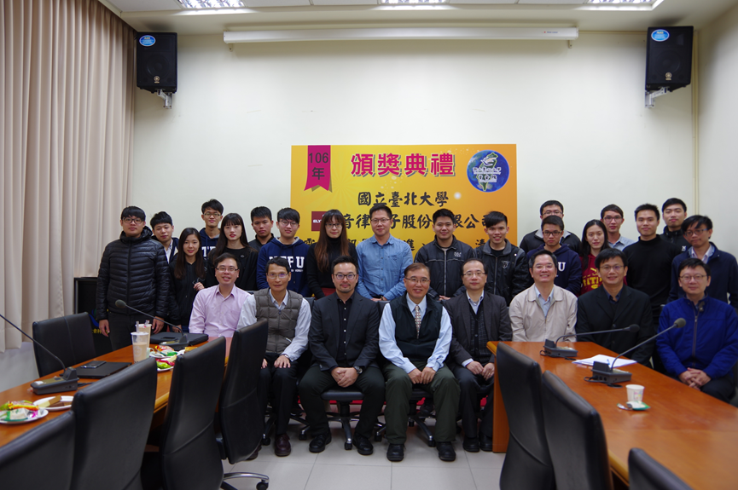

聯合頒獎典禮大合照